**Квест-игра «Безопасный мир» (1-4 классы)**

***Цель:***  дать обучающимся 1-4 классов представление о чрезвычайных ситуациях, о правилах безопасности в ЧС и обучить действиям при возникновении чрезвычайных ситуаций

***Правила квест-игры:*** команды путешествуют по станциям. На станциях команды выполняют предложенное задание  (за правильный ответ получают карточки с буквами (знаками). Команда, которая соберет все буквы (знаки), станет победителем.Возможно, все команды успешно выполнят все предложенные задания.

***В рамках подготовки к проведению мероприятия с детьми по теме «Безопасность» учителю рекомендуется познакомиться с материалами Приложения 1 «Безопасность детей, оказавшихся в чрезвычайных ситуациях» (текст для учителя), Приложения 2 «Памятка «Как объяснить ребенку, что такое теракт?», а также с дополнительными материалами, которые могут быть использованы по необходимости.***

***При проведении мероприятия использовать данную информацию в зависимости от подготовленности детей, их информированности по разным вопросам обсуждаемой темы, а также при ответах на вопросы детей.***

***Во время подготовки к мероприятию необходимо продумать организационные моменты: как дети будут разделены на команды, где будут расположены станции, кто будет выполнять роль ведущего на каждой станции (по возможности, пригласить к участию в мероприятии сотрудников МЧС, полиции, волонтеров). Рекомендуется составить маршрутный лист для каждой команды, рассчитать примерное время прохождения каждой станции.***

**Ход мероприятия**

**Ведущий:** Добрый день, дорогие друзья!

Как вы понимаете слово **МИР**?

Во всех толковых словарях слово «мир» истолковывают по-разному, одно из значений этого слова: мир – это Земной шар, поэтому и говорят «объехать весь мир».

А как вы понимаете «безопасный мир»? Безопасный мир – это состояние спокойствия, покоя, отсутствие вражды, войны.

Тема нашей квест-игры «Безопасный мир». Сегодня мы с вами будем путешествовать по станциям и выполнять интересные задания. На каждом этапе вы будете получать карточки с буквами или знаками, из которых можно составить целую фразу.. Чья команда соберет всю фразу целиком – победит. Но сначала мы разделимся на команды и выберем капитанов.

1. **Станция «Важные номера»**

- Назовите по номеру экстренную службу (На табличках – 112, 01, 02, 03, 04)

*Правильные ответы:*

*112 единый номер экстренных служб,*

*01 пожарно-спасательная служба,*

*02 полиция,*

*03 скорая медицинская помощь,*

*04 газовая аварийная служба*

***При успешном прохождении этапа команда получает карточку с буквой «Б».***

1. **Станция «Школьные опасности»**

- Вы на уроке технологии. Покажите, как надо передать ножницы товарищу.

- Назовите несколько опасных мест в школе, где надо быть особенно осторожными. (Лестница, спортивный зал, пороги у входа в школу.) Объясните,  почему и как надо там себя вести.

***При успешном прохождении этапа команда получает карточку с буквой «Е».***

1. **Станция «Сказка – ложь, да в ней намёк, добрым молодцам урок!»**

Какие правила не знали:

а) Братец Иванушка (не слушался старших)

б) Колобок и Буратино (не доверять незнакомцам)

в) 7 козлят (не открывать двери чужим)

г) Красная Шапочка (не разговаривать с незнакомцами)

д) Белоснежка и Царевна молодая из «Сказки о мёртвой царевне» (не брать подарки у незнакомцев)

***Подведение итогов данного этапа должно заканчиваться подробным прочтением и обсуждением плаката-памятки для ребенка (Приложение 3).***

***При успешном прохождении этапа команда получает карточку с буквой «З».***

1. **Станция «Газ – помощник»**

-  Найдите ошибки в предложении:

«Вы вошли в квартиру и почувствовали, что сильно пахнет газом. Чтобы внимательнее посмотреть – включили свет. Закрыли форточку. Затем вызвали газовую службу по телефону 03».

***При успешном прохождении этапа команда получает карточку с буквой «О».***

1. **Станция «ДА или НЕТ»**

Вместе ответим “Да” или “Нет” на мои вопросы.

Дружно! Начали!.

Друга выручим всегда?

Врать не будем никогда?

Побежим на красный свет?

Брать в автобусе билет?

Надо брать билет всегда?

Тротуары обходить?

На дороге смелым быть?

Быть внимательным всегда?

Жизнь для нас не ерунда?

Береги ее всегда!

***При успешном прохождении этапа команда получает карточки с буквами «П», «А», «С».***

1. 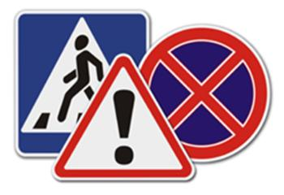**Станция «Пешеходная»**

- Назови знаки дорожного движения.

- Распредели на группы: предупреждающие, запрещающие, указательные.

*Знаки предъявляются на усмотрение ведущего на карточках или слайдах.*

***При успешном прохождении этапа команда получает карточку с буквой «Н».***

1. **Станция «Опасность может быть рядом»**

 - Разгадайте ребусы. Чем опасны эти предметы?

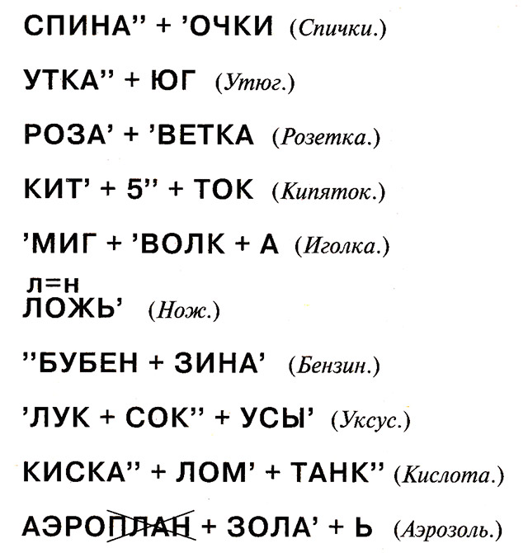

***При успешном прохождении этапа команда получает карточку с буквой «О».***

1. **Станция «Правила безопасности в доме»**

Команда в течение 3 мин должна составить пять правил безопасности в быту, которые начинаются с «не».

***Подведение итогов данного этапа должно заканчиваться подробным прочтением и обсуждением буклета (Приложение 4).***

***При успешном прохождении этапа команда получает карточки с буквами «С», «Т», «Ь».***

1. **Станция «Загадки»**

Приготовьтесь отгадывать загадки!

В рубашке  ярко-красной,  
В работе  безотказный.  
Зовут меня ОП-5.  
Каждый школьник  обязан знать! (ОГНЕТУШИТЕЛЬ).

Малышу я говорю:  
«Спички ты не тронь».   
Мои спички не игрушки,

В спичках тех огонь. (КОРОБОК).

И  рубашки, и штанишки.  
Глажу  я для вас, детишки,  
Но  запомните, друзья,  
Что  со мной играть нельзя! (ЭЛЕКТРОУТЮГ).

В мире есть она повсюду,   
Без неё так трудно люду!

С огнём справится всегда.   
Дети что это? ... (ВОДА).

Знают все - человек без огня,  
Не живёт ни единого дня.  
Но когда у огня сильный жар,  
Может просто случиться … (ПОЖАР).

Если  вьется пламя,  
 Дым  валит столбом,

«Ноль  – один» мы набираем,

И кого мы позовём? … (ПОЖАРНЫХ).

***При успешном прохождении этапа команда получает карточки с буквой (знаком) «-», «Э».***

1. **Станция «Игровая»**

Ребята, давайте с вами немного поиграем. Я вам буду задавать вопрос, а вы отвечаете либо «Это я, это я, это все мои друзья», если считаете, что вы поступайте точно так же, как было сказано, либо отвечаете «Нет, не я, нет, не я, это не мои друзья», если считаете, что к вам это не относится.

Готовы! Слушайте внимательно!

**Игра «Это - я, это - я, это - все мои друзья»**

|  |  |
| --- | --- |
|  |  |

- Кто задорный и веселый, верность правилам храня.

Бережет родную школу от коварного огня?

- Кто поджёг траву у дома, подпалил ненужный сор?

И сгорел гараж знакомых, и строительный забор?

- Кто соседской детворе объясняет во дворе,

Что игра с огнём недаром называется пожаром?

- Кто украдкой в уголке жёг свечу на чердаке?

Загорелся старый стол, еле - еле сам ушёл?

- Кто из вас шалит с огнем - признавайтесь честно в том?

- Кто костров не разжигает и другим не позволяет?

- Кто, из вас заметив дым, вызывает "01"?

- Кто пожарным помогает, правила не нарушает?

- Кто, услышав запах гари, сообщает о пожаре?

- Кто из вас шалит с огнем утром, вечером и днем?!

- Кто, почуяв газ в квартире, позвонит по «04»?

- Кто от маленькой сестрички прячет, дети, дома спички?

***При успешном прохождении этапа команда получает карточки с буквами «Т», «О».***

**11. Станция «Позвони пожарному»**

**Ведущий:** С огнем шутить опасно. Если не знать правила пожарной  безопасности, может случиться непоправимая беда.

Ребята, большая часть пожаров происходит по вине самих людей, от их небрежности в обращении с огнем. Пожар может возникнуть всюду, где огонь оказался без контроля. Помните, пожар легче не допустить, чем тушить. Но в жизни всякое бывает. Вы можете стать очевидцами пожара. Как себя вести во время пожара, поможет нам игра «Позвони пожарному». Ребята, а по какому номеру надо звонить?

А что вы скажете по телефону? *(ответы детей)*

При пожаре вам нужно набрать номер 01. Сказать, что у вас горит. Затем, назвать адрес, где произошёл пожар (обязательно назвать город это или село). Сказать, кто сообщил о пожаре.

Участвует вся команда. При слове: «Пожар!», по очереди каждый участник команды бежит до телефонного аппарата и вызывает пожарную службу.

***При успешном прохождении этапа команда получает карточку с буквой «В».***

**12. Станция «Будь бдителен!»**

***Просмотр и обсуждение мультфильма о действиях в случае обнаружения подозрительного предмета (бесхозной сумки) (Приложение 5).***

***При успешном прохождении этапа команда получает карточку с буквой «А».***

**13. Станция «Осторожно, терроризм!»**

***Просмотр и обсуждение плаката-памятки о действиях в случае теракта (Приложение 6).***

***При успешном прохождении этапа команда получает карточку с буквой «Ж».***

**14. Станция «Спасатель»**

***Он-лайн игра «Спасатель» на портале детской безопасности МЧС России Спас-Экстрим (Приложение 7). Рекомендуется заранее зарегистрироваться на портале.***

***При успешном прохождении этапа команда получает карточки с буквами (знаком) «Н», «О», «!».***

**Подведение итогов.**

Ребята, вы сегодня хорошо потрудились. Вы были не только сильными и ловкими, но и веселыми, неунывающими, сообразительными.

Пришло время огласить результаты.

Команды выстраиваются, все вместе читают фразу, которая получилась: «Безопасность – это важно!».

Команду-победителя награждают.